
ECOLE SUPERIEURE DE GESTION D'INFORMATIQUE ET DES SCIENCES
Lomé BP 13517 Tél: (228) 220 12 93 / (228) 222 50 17 E-mail : esgis.togo@gmail.com
Cotonou : 06BP 3233 Tél: (229) 21 32 47 73 / 96 75 33 44 E-mail : esgis.benin@gmail.com
Libreville Tél. +241 05 45 45 24 E-mail : esgis.gabon@gmail.com
Site Web : www.esgis.org
Durée: 1h30
CONTRÔLE TERMINAL : HTML – CSS - JAVASCRIPT
QCM
Consigne : Utiliser uniquement les numérotations pour répondre aux questions.

- Quel est le doctype d'un document HTML5 ?
  - <!DOCTYPE html5>
  - <!DOCTYPE html>
  - <!DOCTYPE html PUBLIC "-//W3C//DTD HTML5.0 Strict//EN">

- Que signifie CSS ?
  - Cascading Style Sheets
  - Create Simple Samples
  - Choucroute et Saucisses d'Alsace

- Quelle est la syntaxe pour déclarer l'encodage des caractères du document en UTF-8 ?
  - <meta encoding="text/html; charset=utf-8">
  - <meta charset="text/html; UTF-8">
  - <meta charset="utf-8">

- A quoi sert le langage CSS ?
  - A réaliser des pages dynamiques
  - A ajouter du style aux documents web
  - A insérer du contenu dans une page internet

- Où est-il conseillé de placer le code CSS ?
  - Dans le <body>,
  - Entre les balises <head>, c'est bien plus propre
  - Dans un fichier externe utilisable pour plusieurs pages

- Dans quoi définit-on les déclarations CSS ?
  - Entre deux crochets séparés par des tirets [ ... - ... ]
  - Entre deux guillemets séparées par des slashs " ... / ... "
  - Entre deux accolades séparées par des points-virgules { ... ; ... }

- Dans la règle suivante, quel élément deviendra rouge ? strong#intro {background-color: red;}
  - L'élément dont l'id est "intro" et qui est contenu dans un élément <strong>
  - L'élément <strong> dont l'id est "intro"
  - Tous les éléments <strong> contenus dans un élément dont l'id est "intro"
- Qu'est ce que "color" en CSS ?
  - Un sélecteur
  - Une propriété
  - Une déclaration
- Que doit-on écrire en CSS pour appliquer un style aux balises de titre de niveau 2 et 3 ?
  - h2 + h3
  - h2 h3
  - .h2 .h3
  - h2, h3
- Les éléments de bloc sont normalement affichés sans commencer une nouvelle ligne.
  - Vari
  - Faux

Exercice:
Soit l'arborescence d’un site suivant.
Le dossier principal est web.
Dans ce dossier se trouve 4 dossiers et un fichier index.html
Les 4 dossiers sont les suivants :
- img
Ce dossier img contient deux images
- background.png
- cover.png
- css
Ce dossier css contient un fichier style.css

- marketing
Ce dossier marketing contient un fichier marketing.html

- finance
Ce dossier finance contient deux sous-dossiers et un fichier finance.html
Les deux sous-dossiers sont :
- comptabilite
Ce sous-dossier comptabilite contient un fichier compta.html
- caisse
Ce sous-dossier caisse contient un fichier caisse.html

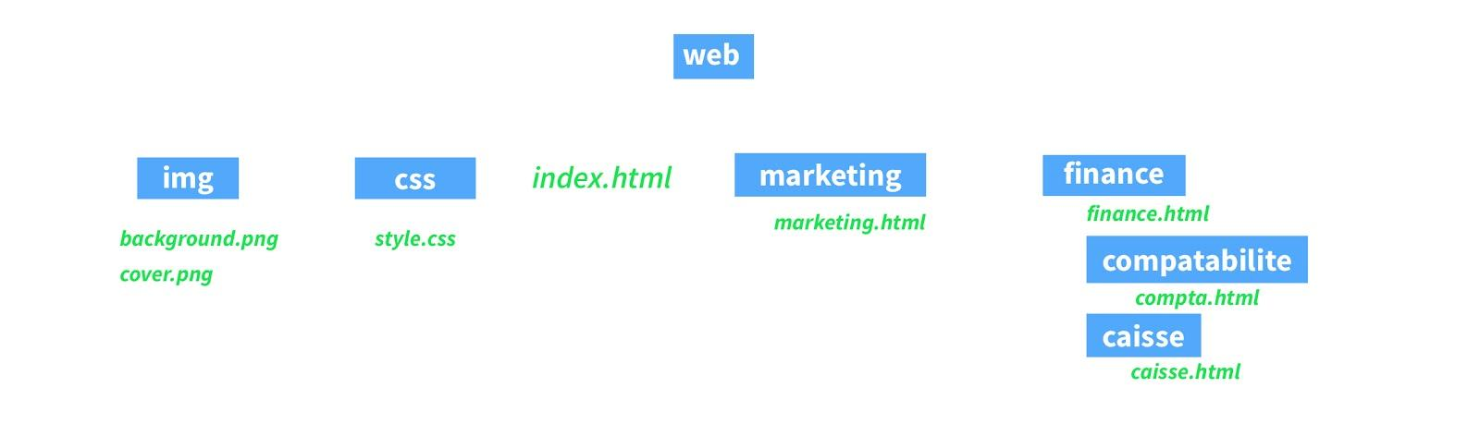

Consigne: Écrire uniquement la balise correspondante
- Dans le fichier index.html
  - Ecrire le lien vers le fichier style.css
  - Faire le lien nommé Marketing vers la page marketing.html
  - Faire le lien nommé Finance vers la page finance.html
  - Faire le lien nommé Comptabilité vers la page compta.html
  - Faire le lien nommé Caisse vers la page caisse.html
  - Faire le lien vers l’image background.png
- Dans le fichier marketing.html
  - Ecrire le lien vers le fichier style.css
  - Faire le lien nommé Acceuil vers la page index.html
  - Faire le lien nommé Finance vers la page finance.html
  - Faire le lien nommé Comptabilité vers la page compta.html
  - Faire le lien nommé Caisse vers la page caisse.html
  - Faire le lien vers l’image background.png
- Dans le fichier finance.html
  - Ecrire le lien vers le fichier style.css
  - Faire le lien nommé Acceuil vers la page index.html
  - Faire le lien nommé Marketing vers la page marketing.html
  - Faire le lien nommé Comptabilité vers la page compta.html
  - Faire le lien nommé Caisse vers la page caisse.html
  - Faire le lien vers l’image background.png
- Dans le fichier compta.html
  - Ecrire le lien vers le fichier style.css
  - Faire le lien nommé Acceuil vers la page index.html
  - Faire le lien nommé Finance vers la page finance.html
  - Faire le lien nommé Marketing vers la page marketing.html
  - Faire le lien nommé Caisse vers la page caisse.html
  - Faire le lien vers l’image background.png
  - Faire le lien vers l’image cover.png

- Dans le fichier caisse.html
  - Ecrire le lien vers le fichier style.css
  - Faire le lien nommé Acceuil vers la page index.html
  - Faire le lien nommé Finance vers la page finance.html
  - Faire le lien nommé Comptabilité vers la page compta.html
  - Faire le lien nommé Marketing vers la page marketing.html
  - Faire le lien vers l’image background.png
  - Faire le lien vers l’image cover.png

